ПЛАН РАБОТЫ КЛУБА "АЛЕНЬКИЙ ЦВЕТОЧЕК"
ОСЕНЬ-ЗИМА 2022 г.

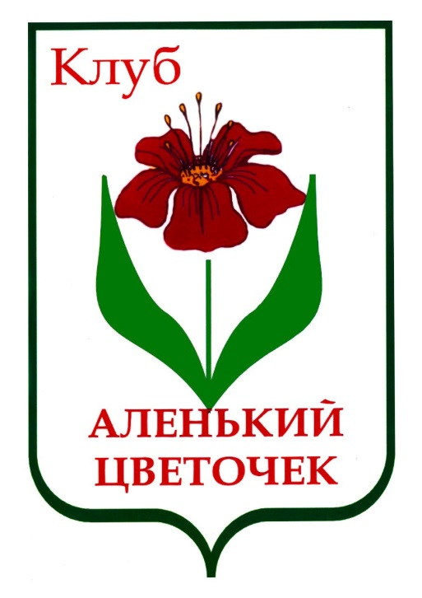
29.10.
1. Организационная часть (положение, правила, план, новые члены если будут)

12.11.
1.Декоративно- лиственные бегонии.
2.Черенкование фрагментом листа, листовые черенки.

26.11.
1. Черенкование вводная лекция.
2.Хризантема.

10.12.
1. Пионы.
2. Черенкование декоративных кустарников.

24.12.
1. Хосты.
2. Укоренение листовым черенком гейхеры.

